浙江省余姚市2015届九年级语文模拟考试试题
姓名__________ 学号__________
考生须知：
整卷共X页，分两个部分，第Ⅰ部分语文满分75分；第Ⅱ部分英语有四个大题，满分75分。整卷考试时间为120分钟。
第Ⅰ部分 语文（75分）
一、积累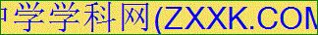与运用 （31分）
1. 下列词语中，字形和加点字读音全都正确的一项是（ ） （5分）
A．长歌当（dāng）哭 亲昵（nì） 模棱（líng） 两可 暴戾恣睢（suī）
B．怏怏（yāng）不乐 拙（zhuō）劣 瞋（chēn）目而视 舔（shì）犊情深
C．众口铄（shuò）金 篡（cuàn）改 提纲挈（qiè）领 便（biàn）宜行事
D．栉（zhì）风沐雨 账簿（bù） 色厉内荏（ rěn ） 自惭行秽（suì）
2．下列各句中，加点的成语使用恰当的一项是 （ ）（5分）
A．张强大学毕业后参加了多次招聘会，但都屡试不爽，非常沮丧，后悔大学期间没有多学本领，以至现在还无法找到人生的坐标。
B．有关专家认为，方便食品将是21世纪中国食品工业发展的一大趋势，而在主食上，方便面则是首当其冲，会得到更大的发展。
C．钓鱼岛事件让中国民众群情激奋，日本方面的危言危行势必会搬起石头砸自己的脚，也会对中日关系造成一系列负面影响。
D．国际足联主席布拉特贿选事件曝光后，全世界记者蜂拥而至，对记者的不断追问，布拉特只是闪烁其词，不做明确回答。
3．下列关于名著陈述正确的一项是（ ）（5分）
A.在孙悟空的经历中，菩提祖师传给他长生之道、七十二般变化、筋斗云、火眼金睛；观世音菩萨规劝他改邪归正，皈依佛门；唐僧带领他去西天取经，修成正果。
B.“我打听了一阵，才找到了自己的家。一位仆人开了门，我弯着腰走了进去，像鹅进窝一样，因为我怕碰着头。我的妻子跑出来拥抱我，可是我弯下身去一直到她的膝下，以为如果不这样，她就无法够到我的嘴巴。”造成“我”举止奇怪的原因是“我”刚从大人国回来。
C．《水浒传》中，宋江反对晃盖的忠郡思想，所以将“忠义堂”改为“聚义厅”，迟迟不愿接受朝廷的招安。
D.她是一个聪明、美丽、善良、敢于斗争的女人，在保尔的影响下，她向顽固的父亲造反，思想要求进步，但她贪图安逸生活，不能吃苦。这是《钢铁是怎样炼成的》中保尔的妻子冬妮娅的形象。
4．古诗文填空（5分）
① 不畏浮云遮望眼， 。(王安石《登飞来峰》)
② ，欲上青天揽明月。（李白《宣州谢脁楼饯别校书叔云》）
③ 曾子曰：“ ，任重而道远。”（《论语》）
④ 写出与下面诗句反向立意的相应的诗句。
示例：满目青山夕照明——夕阳西下，断肠人在天涯。
海内存知己，天涯若比邻。—— ， 。
5．解释下面加点的词（4分）
①父利其然也 ②选贤与能 ③惧有伏焉 ④遂用猖蹶
6．语言运用题（7分）
⑴ 仿照下面示例，按要求写一段文字。（3分）
示例：如果是在古代，我可能是一个赶考的人，我可能会遇合一个轻衣罗衫的女子，她家就在驿馆的旁边，曾倚门，回首嗅一枝青梅，我会把诗题上墙壁，或者写在宣纸上。
如果是在古代，你可能是一个正在做什么的人呢?漂泊江湖的游子，还是被贬谪流放的官员?是寄情山林的隐土，还是执手相看的离人?

- 观察下面一幅题为“修鞋”的漫画，然后回答问题。（4分）
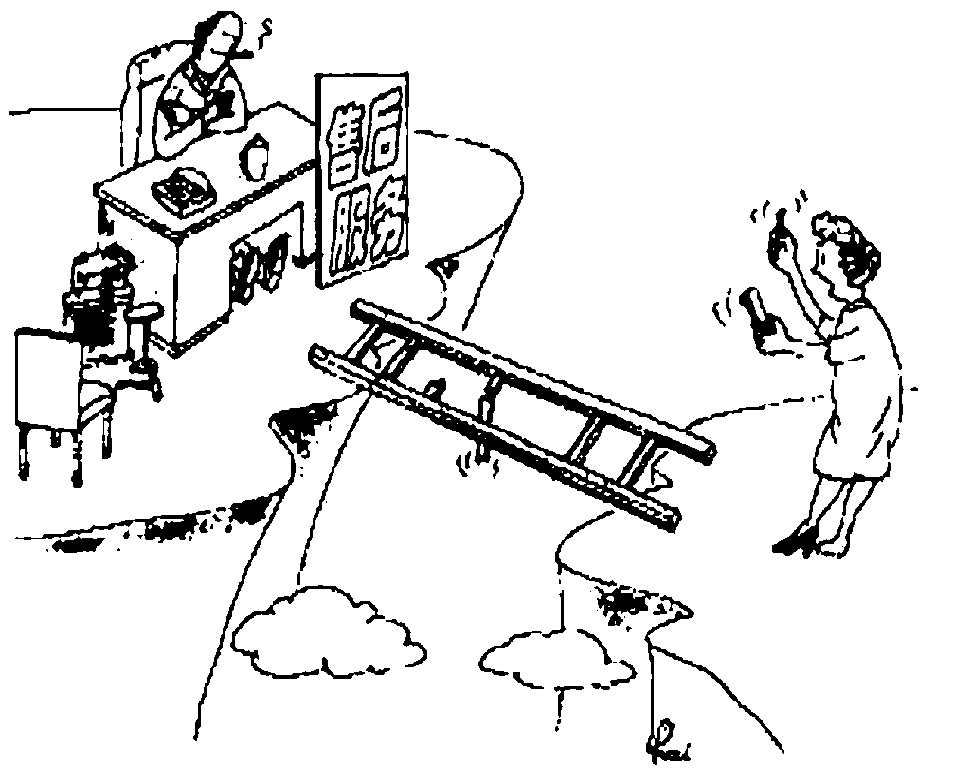
①简要介绍这幅漫画的画面内容。（2分）

②这幅漫画的寓意是什么？请简要说明。（2分）

二、阅读（19分）
（一）江亭夜月送别二首（其二）（6分）
王勃
乱烟笼碧砌，飞月向南端。寂寞离亭掩，江山此夜寒。
7．黄叔灿在《唐诗笺注》中称赞这首诗末句中的“寒”字甚妙，请简述“寒”字妙在何处？（3分）

8．请从表现手法的角度简析作者是如何抒发情感的。（3分）

（二）自 戒（13分）
郑思肖
有行，至贫至贱可以进之；无行，至富至贵不可亲之。何也？有行之人，纲纪森然，动皆法度，不敢一毫越理犯分，恣其所行，虽贫乏不以为不足，无故与之犹不受，况妄谋乎！忠孝仁义，睦于家，蔼于乡，不以害遗于人，断无后殃。无行之人，谲佞残妒，塞于胸间，心目所至，悉犯于理，贪涎满吻，并包之心炽然，使得时则以势劫之矣，虽死且有谋，余孽犹毒于人，必难终以福。匹夫有行，保身、保家、保子孙，遗善为闾里传；卿相无行，亡身、亡家、亡国、亡天下，遗臭为后世笑。敢断之曰：无行之卿相，不若有行之匹夫。得若人而交之，非损我者也，实益我者也。然我或有一于此，人将拒我，如之何得若是之人而交之耶？其惧人之拒我也，莫若以所以拒于人者反拒乎吾身，庶乎可矣。妄以言议人，则几于小人；能自检其身，则不失为君子。终身其行斯言乎！我少也昧，惟由我父所行之涂行焉，凛凛然或恐悖之，玷于父母，愿必进于道，期为君子之归，故书以自戒。
(选自《郑思肖集》，上海古籍出版社1991年版)
9．对下列句子中加点的词的解释，不正确的一项是（ ）(3分)
A．不敢一毫越理犯分 分：本分 B．谲佞残妒，塞于胸间 谲：诡诈
C．使得时则以势劫之矣 劫：劫持 D．期为君子之归 期：希望
10．下列各组句子中，加点的词的意义和用法不相同的一组是（ ）(3分)
A．遗善为闾里传 为仲卿母所遣
B．其惧人之拒我也 夫人之相与，俯仰一世
C．妄以言议人，则几于小人 空以身膏草野，谁复知之
D．终身其行斯言乎 其自视也，亦若此矣
11．下列各句对原文的理解与分析，不正确的一项是（ ）(3分)
A．“有行之人”忠孝仁义，修身正己，为人称道，无论其贫贱富贵，都可结交亲近。
B．作者为人行事紧随父亲足迹，唯恐有所背离，表现了他对父亲的景仰和敬畏之心。
C．在写法上，文章将“有行之人”和“无人之人”进行对比，意在为“自戒”张本。
D．《自戒》的主旨在于告诫自己并劝谏他人努力加强道德修养，以达到君子的境界。
12．把文中画横线的句子翻译成现代汉语。(4分)
(1) 有行之人，纲纪森然，动皆法度。(2分)

(2) 虽贫乏不以为不足，无故与之犹不受，况妄谋乎？(2分)

三、作文（25分）
13．阅读十指为林的一首诗，根据要求作文。
无 论 卑 微
或 者 高 尚
人 世 间 的 真 善
总 需 要 以 最 美 的 形 式
绽 放 在 太 阳 底 下
根据诗歌表达的主旨，结合自己的生活体验与阅读积累，写一篇不少于300字文章。可以写自己的经历、感受和见解，可以讲述自己身边的故事，也可以发表评论。
1.（C）（3分） 2．（D）（3分）（闪炼其词：形容说话吞吐躲闪，不说出真相和要害，使用正确。A．屡试不爽：指屡次尝试都没有差错，望文生义；B．首当其冲：指最先受到冲击或遭受灾难，不合语境；C．危言危行：指说正直的话做正直的事，理解不当。）
①自缘身在最高层 ②劝君更尽一杯酒,西出阳关无故人。

6．语言表达题
第一题如果是在古代，我可能是一个游子，我可能在仰看那枯藤老树上的昏鸦，也可能正投宿在小桥流水边的人家。当然，我也可能正牵瘦马行走在西风古道上。我有充足的时间，为每一段路程填一首诗。
示例：如果在古代，我可能是一个离人，寒蝉凄切，长亭正晚，我可能正与柳七郎执手话别于江畔，想明晨醒来，我该在另一段晓风之中残月之下的杨柳岸。

第二题（１）一个妇女拿着一只掉了跟的高跟鞋正在要求服务商修理，而商家虽立着“售后服务”的牌子，却悠闲地抽烟、喝茶，他知道鞋坏了的客户根本到不了他那里，原因是梯子坏了。
（２）讽刺商家作了承诺却有意阻断兑现承诺的通道，欺骗顾客的现象。

7．在此诗中不是通常因夜深感觉到的肤体寒冷，而是在这个特定的离别之夜独有的内心感受。一个“寒”字烘托出一片离情，起到画龙点睛的作用。
8诗歌寓情于景、景中见情，表面上看句句写景，实质上诗人送别后的留连顾望之状、凄凉寂寞之情却跃然纸上，全诗抒情委婉含蓄，耐人寻味。

9（ C）3分)“劫”在此解释为劫持，显然是错误的，运用代入法即可选出来，这里应该是“抢夺、强取”，如《荆轲刺秦王》“乃欲以生劫之，必得约契以报太子”。
10（ D ）(3分)A项两个“为”均表被动，B项两个“之”均为主谓之间，取消独立性，C项两个“以”均作介词，解释为“用、拿”，D项第一个“其”表反问的语气词，第二个“其”代词，可译为“它们”。
11（ D ）(3分)从题目中可以看出，这是一篇“自戒”的文章，故不存在“劝谏他人”。
12 (4分)
(1)有品行的人，纲常法纪严明，一举一动都符合法令制度。(得分点“行”“森然”，“法度”名词作动词，符合法度。)
(2)即使贫困也不认为不富足，无缘无故给他东西尚且不接受，何况是用不正当的手段去谋取呢! （得分点“足”“无故”（古今异义）“与”“妄”）
13．有明确的观点或评价意见，阐述条理清晰，语言流畅，思想积极向上。

